Adidas-verkkarit – täällä jälleen

Teimme kyselyn, jossa kysyimme 24 ihmiseltä heidän mielipiteensä Adidas-kolmiraitaverkkareista.

54% vastanneista oli naisia, 29% miehiä ja 17% sukupuolensa salanneita.
14-15 vuotiaita vastanneita oli 65% ja loput olivat yli tai alle 14-15 vuotiaita.

Vastanneiden mielestä Adidas-verkkarit palautti muotiin esim. Kurt Cobain (Nirvana), JVG/ joku räppäri, nuoriso tai julkkikset.

Vastanneiden mielipide uusista ja nykyaikaisista Adidas-verkkareista oli vaihtelevaa.

65% vastanneista piti housuista | 17% vastanneista ei pitänyt housuista | 18% ei osaa sanoa mielipidettään

Mielipiteitä housuista:
”Ihan hienoja, mutta en hankkisi itselleni, koska kaikilla on sellaiset!” ~14-vuotias tyttö

”Enemmän pidän nappiversioista. Olen omistanut yhdet triplaraidat. Tuotemerkki joka tapauksessa tunnetaan kolmesta raidasta.” ~45-vuotias mies

”Hyviä, ajattomia, käytännöllisiä. Minulla on ollut useat Adidas-verkkarit, mutta ei tällä hetkellä.” ~49-vuotias nainen

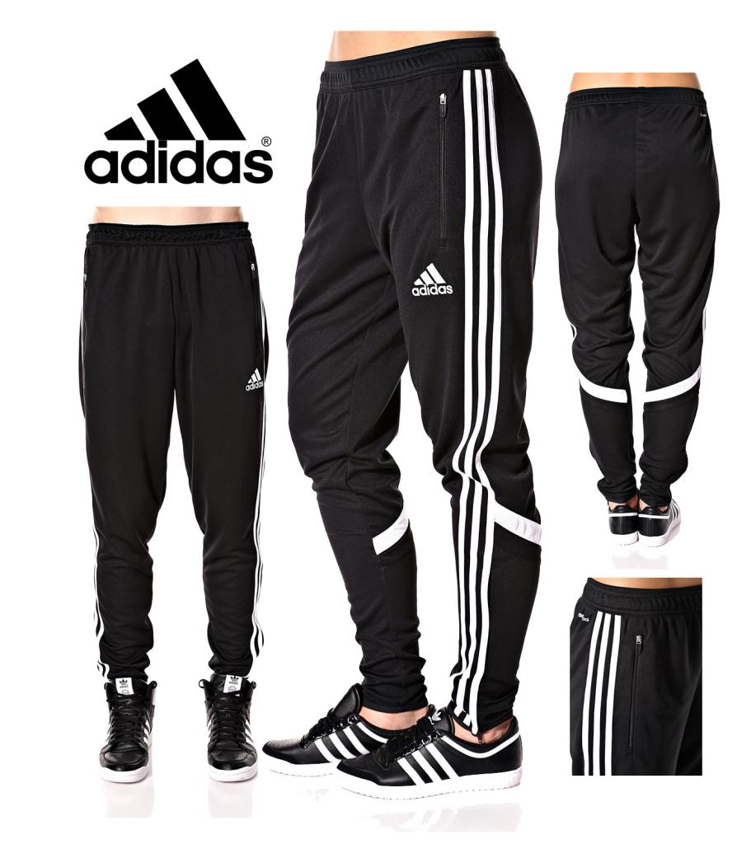
”Jotain vuosi sitten hankin, koska tarvitsin liikuntaan housut. On ne kai ihan ok, mutta aika massa housut” ~14-vuotias

-Tällä hetkellä muodissa olevat verkkarit

